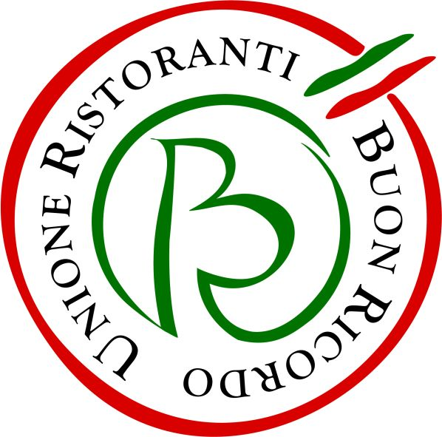

9 aprile 2024
“100 Chef per una sera”
a Vietri sul Mare per festeggiare
i 60 anni dell’Unione Ristoranti del Buon Ricordo

Conto alla rovescia per “100 Chef per una sera", la cena – evento che l’Unione Ristoranti del Buon Ricordo organizza il 9 aprile a Vietri sul Mare per festeggiare il suo 60° compleanno. Firmata da 100 Chef dell’associazione, solo su prenotazione (fino ad esaurimento posti), accompagnata in tutte le portate dal perlage di pregiati Franciacorta, la cena sarà riservata ad un massimo di 1.000 persone. Di grande suggestione la location, lo scenografico Lungomare della Rosa dei Venti dell’incantevole località della Costiera Amalfitana, dove ha sede anche la storica Ceramica Solimene, che fin dal 1964 produce i famosi piatti del Buon Ricordo che raffigurano la pietanza simbolo di ciascun locale e vengono donati come “Buon Ricordo”, appunto, di un’indimenticabile esperienza culinaria. Come da tradizione, i commensali riceveranno, in ricordo di una serata che si preannuncia memorabile, il piatto del 60° dipinto a mano dagli artigiani di Solimene, realizzato in edizione speciale datata e numerata e in distribuzione solo in occasione dell’evento, a sottolinearne la storicità e l’unicità. La cena avrà una finalità assolutamente benefica, dato che il ricavato (tolte le spese vive) sarà devoluto a due associazioni del territorio (L’Abbraccio OdV e OPEN - Oncologia Pediatrica e Neuroblastoma Onlus) e gli Chef e i ristoratori presteranno la loro opera gratuitamente.

L’evento - che gode dei Patrocini di Regione Campania, Provincia di Salerno, Comune di Vietri sul Mare, Distretto Turistico Costa d’Amalfi e viene realizzato con il contributo della Camera di Commercio e della CNA di Salerno e il supporto dell’Associazione Ristoratori e della Pro Loco di Vietri - prenderà il via alle 18 con gli accrediti, a cui seguirà una ricca degustazione di prodotti regionali a cura degli associati Buon Ricordo, che si uniranno regionalmente per dare visibilità ai sapori unici del loro territorio: location sarà l’elegante Corso Umberto I, con le varie postazioni allestite nei pressi delle attività commerciali, sfruttando anche i bellissimi androni che si trovano lungo la strada. Dal Culatello di Zibello alla Bresaola e al Bitto della Valtellina, dalle Olive all’Ascolana ai Peperoni cruschi, dalla Raspadüra al Salame Cremonese e a quello di Varzì, dai Pecorini all’Erbazzone, dalla Battuta di Fassona agli Involtini di petali di peperone ripieni di crema di Castelmagno, decine di prelibatezze accompagnate dai migliori vini regionali faranno fare un indimenticabile giro d’Italia enogastronomico.

La Cena di gala inizierà alle ore 20 sul Lungomare della Rosa dei Venti. Protetta da una tensostruttura trasparente di 1.000 mq, con tavoli rotondi da 10 persone, sarà preparata da 100 chef del Buon Ricordo, che contribuiranno in vario modo alla realizzazione di un menù esemplare, capace di evocare la più rappresentativa tipicità della cucina italiana. Il menù si articolerà in 4 portate con ricette del Nord, Centro e Sud Italia. Tutta la cena sarà abbinata a diverse tipologie di Franciacorta, che esalteranno ogni singolo piatto.
"L'Unione Ristoranti Buon Ricordo, in questi 60 anni, è stata ambasciatrice e portavoce della valorizzazione della cucina locale ed è proprio questo che ci accomuna, motivo per cui Franciacorta sostiene l’Associazione da diversi anni - dice il Presidente del Consorzio Franciacorta Silvano Brescianini - Durante questo percorso, l'impegno costante per entrambi è stato quello di promuovere l'autenticità e la tradizione ed è grazie alla dedizione dell'Associazione e alla passione dei ristoratori che oggi possiamo vantare piatti che rappresentano appieno l'essenza delle specialità locali italiane con cui possiamo abbinare ogni tipologia di Franciacorta, regalando agli ospiti esperienze indimenticabili."

Il dolce sarà realizzato dall’Accademia Maestri del Lievito Madre e del Panettone Italiano, espressione più alta della pasticceria italiana. La conclusione della serata, con caffetteria, alta pasticceria vietrese, grandi lievitati, liquori ed infusi di bacche, avrà come cornice la splendida e panoramica Terrazza della Rosa dei Venti.

“A noi del Buon Ricordo le cose banali non piacciono - dice il Presidente Cesare Carbone - Dopo l’esperienza della prima edizione di “100 Chef per una sera” organizzata nel 2014 nel centro di Parma in occasione del nostro 50° compleanno, eccoci a Vietri per tre ottimi motivi: festeggiare le nostre nozze di diamante con la cucina della tradizione italiana, ringraziare Vietri per le splendide ceramiche che da 60 anni sono i nostri “Piatti del Buon Ricordo”, destinare donazioni il più possibile importanti a due associazioni che si occupano di chi è meno fortunato. Per questo tutti i nostri colleghi convergeranno in costiera a loro spese e lavoreranno senza percepire neppure un minimo rimborso. Qui abbiamo trovato un’accoglienza e una collaborazione straordinari: ringraziamo di cuore tutti quanti - istituzioni e privati- ci affiancano con entusiasmo per la riuscita dell’evento.”

“100 Chef per una sera” vede la partecipazione di tutti i Partner dell’URBR: oltre al Consorzio Franciacorta, Bellomo, Confagricoltura, Consorzio Parmigiano Reggiano, Coppini Arte Olearia, DiBALDO Spirits, Filette Prime Water, Illy Caffè, Molino Dallagiovanna, Cargill - Raggio di Sole, Riso Margherita, Zanussi Professional.
L’evento è organizzato con il prezioso supporto di Alleanza Assicurazioni, Consorzio di Tutela della Cipolla Rossa di Tropea Calabria IGP, Davide Groppi, De Nigris 1889, Fipe - Federazione Italiana Pubblici Esercizi, Goeldlin Collection, I Cottinforno, Rastal, Rosa dei Venti, Russo Amalfi Coast, Vivere Vietri Sul Mare.
Il catering sarà curato da Exclusive catering e il servizio vini dai Sommelier dell’Ais Campania. Saranno presenti anche gli allievi della rinomata Scuola alberghiera IPSEOA “R. Virtuoso” di Salerno, che con il loro contributo e la loro passione arricchiranno l’evento.

Il menù della cena sarà visibile su www.buonricordo.com. I biglietti sono in vendita su Vivaticket ( https://www.vivaticket.com/it/ticket/100-chef-per-una-sera/229931 ) al costo di 120 € + diritti di prevendita.

Una curiosità: in quei giorni, la Ceramica Solimene darà vita ad una vendita straordinaria, autorizzata, dei piatti del Buon Ricordo che riposano da anni nei suoi magazzini.

Informazioni: Unione Ristoranti del Buon Ricordo
Tel. 0521 706514 - www.buonricordo.com - info@buonricordo.com

L’Unione Ristoranti del Buon Ricordo è stata la prima associazione fra ristoratori nata in Italia ed è ancora oggi la più diffusa e conosciuta. 60 anni d’età, 112 insegne, di cui 11 all’estero: dal 1964 l’URBR salvaguarda e valorizza le tante tradizioni e culture gastronomiche italiane, accomunando sotto l’egida della cucina del territorio ristoranti e trattorie di campagna e di città, dal Nord al Sud. A caratterizzare ciascun ristorante, e a creare fra loro un trait d’union, è oggi come un tempo il piatto-simbolo dipinto a mano dagli artigiani della Ceramica Artistica Solimene di Vietri sul Mare dove è effigiata la specialità del locale, che viene donato agli ospiti in memoria di una piacevole esperienza gastronomica da ricordare. Nel loro insieme, i locali associati rappresentano, con la varietà straordinaria delle loro cucine, il ricchissimo mosaico della gastronomia italiana.
Ad affiancare il Buon Ricordo ci sono prestigiosi partner che ne condividono e sostengono i progetti: Bellomo, Confagricoltura, Consorzio Franciacorta, Consorzio Parmigiano Reggiano, Coppini Arte Olearia, DiBALDO Spirits, Filette Prime Water, Illy Caffè, Molino Dallagiovanna, Cargill - Raggio di Sole, Riso Margherita, Zanussi Professional.

Ufficio Stampa Unione Ristoranti del Buon Ricordo
Agorà - tel. +39 0481 62385 - www.studio-agora.it - agora@studio-agora.it

Ufficio Stampa Comune di Vietri sul Mare
Andrea Pellegrino
andpellegrino@hotmail.it
cell. 340 069 8165

Ufficio Stampa Distretto Turistico Costa d’Amalfi
Susy Pepe
comunicazione@distrettocostadamalfi.it
cell. 3284552799

